新北市永和區頂溪國民小學113學年度下學期六年級期中評量試卷
領域 | 自然 | 班級 | 六年 班 | 姓名 |  | 級距 | 100 | ~90 | ~80 | ~70 | ~60 | 平均 | 成績
 |  | 座號
一、選擇題(每題3分，共30分)
( )1.過去人們常使用「秤桿」作為測量物品重量的槓桿工具，而普通秤桿上有兩種固定的提把，分別為頭毫和二毫，是根據測量的物品重量去選擇使用。使用時，將手放在頭毫上，並在秤桿前端吊掛待測量的物品，另一端則掛上秤錘，最後藉由移動秤錘以便取得物品的重量。請問秤錘與頭毫之間的距離稱為什麼？
施力臂 抗力臂 施力點 抗力點。
( )2. 多比正在進行滑輪組實驗(一個滑輪20公克)，他把 50公克重的鉛筆袋掛在一側，接著在另一側掛上砝碼進行平衡。請問多比掛上多少公克重的砝碼？
25 公克重 35 公克重
70 公克重 90公克重。
( )3. 同學進行槓桿測驗(如下圖)，右方空心磚要放右側幾號位才能達成平衡呢？
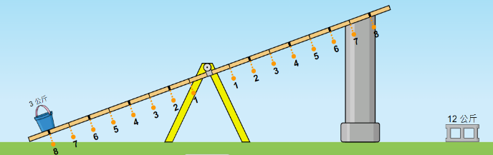
3公斤
12公斤

2號位 4號位 6號位 8號位
( )4. 老師請同學舉例一樣輪軸用具，以下哪位同學的答案正確？
①小傑：使用「剪刀」時，可以握住把手轉動。
②西索:「定滑輪」和輪軸一樣有圓形的結構。
③奇犽：「鑷子」使用的效果與以軸帶輪的輪軸效果相同都是費力
④庫拉皮卡：「擀麵棍」是握住較細的把手並滾動較粗的棍身使用。
( )5. 同學在課堂上分析槓桿用具，以下何種工具的槓桿結構一定是省力的？①剪刀
②鑷子 ③輪軸 ④榨汁器。
( )6. 騎腳踏車需要複雜的機械結構接續完成，根據以下的說明，哪個階段錯誤？
①踩動踏板，以輪帶軸使前齒輪轉動
②後齒輪以軸帶輪使後輪旋轉
③前齒輪以鏈條帶動後齒輪同方向轉
④踏板踩一圈、後車輪也轉一圈。
( )7. 騎腳踏車可以透過裝置來調整車速，若想在緩坡上省力騎乘，可以怎麼做？
①把後車輪改成小的後車輪
②將傳動鍊條改成皮帶
③把前齒輪的調成齒數較大的齒輪
④讓前、後齒輪調整至齒數相近。
( )8. 生活中有許多應用輪軸的工具或物品，而扯鈴便是其中一種，下列關於扯鈴的敘述哪個錯誤？ 它的施力臂是指扯鈴線的長度 扯鈴有軸心、輪、軸等構造 扯鈴的軸如果轉動，輪也會一起轉動 它是以軸帶輪的費力用具。
( )9.關於腳踏車的構造，哪一項敘述正確？
①踩腳踏板一圈，後齒輪也會轉一圈
②腳踏板和前齒輪是「以輪帶軸」
③後齒輪和後車輪是「以輪帶軸」
④前齒輪和後齒輪是以皮帶互相連接。
( )10.關於齒輪，下列哪一種敘述錯誤？
使用齒數不同的齒輪組可以用來改變齒輪轉動的速度 使用大小不同的齒輪沒有互相扣住也可以改變齒輪的轉動方向 以鏈條連接的齒輪組，齒輪轉動的方向會相同 兩個直接扣合的齒輪，轉動方向會相反。
二、題組：(每答2分，70分)
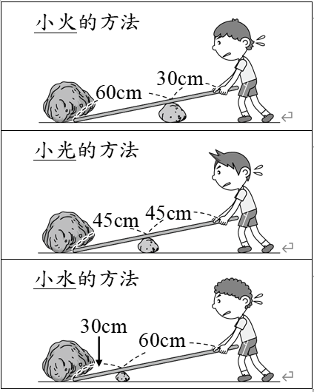
- 有一塊 50 公斤的石頭，小火、小光和小水各拿了相同的棍子運用槓桿原理要移走石頭，請依據下列圖示回答問題。

（ ）(１)小火最少需要施多重的力才能抬起 50 公斤的石頭？ 5 公斤 25 公斤 50 公斤 100 公斤。
（ ）(２)小光最少需要施多重的力才能抬起 50 公斤的石頭？ 25 公斤 50 公斤 100 公斤 150 公斤。
（ ）(３)小水的槓桿中，施力臂與抗力臂的關係和下列哪一種工具的設計屬於同一類？ 鑷子 筷子 麵包夾 老虎鉗。
（ ）(４)小火的槓桿中，施力臂與抗力臂的關係和下列哪一種工具的設計屬於同一類？ 拔釘器 開瓶器 鑷子 老虎鉗。
（ ）(５)以上三個人不同搬動石頭的方法，誰的方法最省力？ 小火 小光 小水 。
- 右圖是小俊的腳踏車，小俊騎著腳踏車到公園運動。依據下圖回答下列的問題，在（ ）裡填入正確的代號。
(１)小俊是施力在（ ）的位置。
(２) B 和（ ）組成了一種較省力的輪軸裝置。
(３)（ ）是用來連接 C 和 E，目的是傳送動力。
(４)（ ）和 F 是組成了一種較無法省力的輪軸裝置。
(５)腳踏車的動力是由 F 推動（ ）。
- 下圖是應用槓桿原理的生活工具，請分別找出甲(支點)、乙(施力點)、丙(抗力點)，在（ ）中填入代號、寫出效果(省力/費力/不省不費力)，並回答問題(效果一答2分，要素一項1分)：
(１)榨汁器/效果：______ | (２)剪刀/效果：________
(３)筷子/效果：______ | (４)鑷子/效果：______
- 右邊是一組簡單的齒輪組，由 A、B、C 三種齒輪組合而成，齒數分別為 24 齒、12 齒和 36 齒，將對的答案圈起來。
(１) A 齒輪轉動的方向是順時針，B 齒輪轉動的方向為（ 順時針 ， 逆時針 ）。
(２)接(１)題，C 齒輪轉動的方向為
（ 順時針 ， 逆時針 ）。
(３)哪一個齒輪轉動得最快？
（ A 齒輪 ， B 齒輪 ， C 齒輪 ）
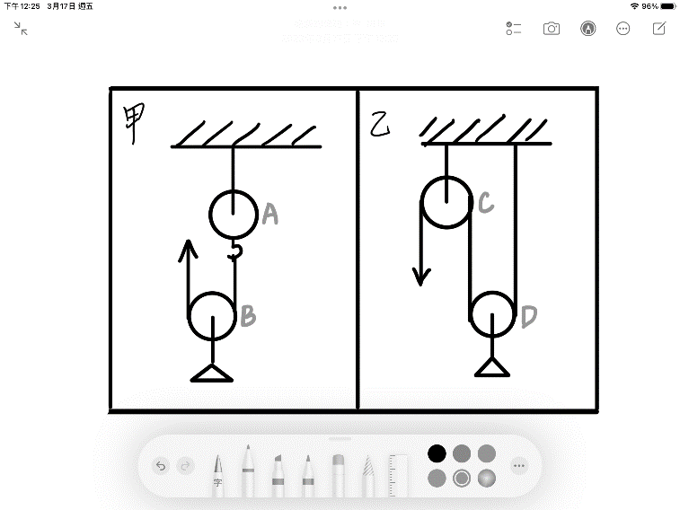
5.黃老師請同學利用滑輪組合成滑輪組，甲、乙組分別提供成果，請根據右圖回答問題：
- 哪組成功做出好操作又省力的滑輪組？( 甲組 / 乙組 )。
- 在兩組設計的組合中，哪個滑輪以定滑輪的方式在作用( A / B / C / D )。
- 將一個50公克物品分別以甲和乙的裝置吊起，需要使用多少力氣？(滑輪20公克)
甲：________公克 乙：________公克。
6.請分析以下物品，並繪製力圖(每圖2分)：
(須包含：槓桿、三要素、施抗標記、力臂，少一項扣0.5分)
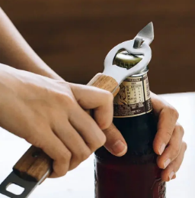  (1)  定滑輪 | 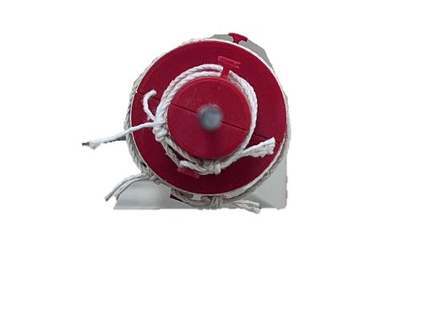  (2)  以輪帶軸
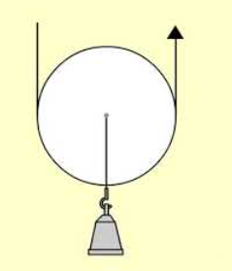  (3)  動滑輪 | 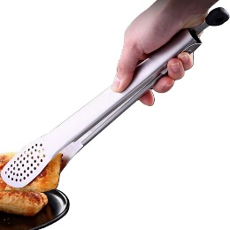  (4)  麵包夾
三、素養題：(每答2分，8分)
請根據附件內容完成以下題目：
（ ）(１)配重投石機的發明是應用到下面哪一種原理？ 輪軸 滑輪 齒輪與鏈條 槓桿。
（ ）(２)投石機的設計，屬於哪一種類槓桿？ 第一類槓桿 第二類槓桿 第三類槓桿。
（ ）(３)配重投石機裝有石彈的那端是槓桿原理中的 抗力點 支點 施力點 重力點。
- 若想在不增加施力石頭的重量下，改良投石器，讓石頭可以投擲的更遠，你認為可以如何改良投石器？
___________________________________

試卷到此結束！

【附件：投石機】
配重投石機的發展最早出現在歐洲遠古時代與中古時代，是利用重力與槓桿原理製作而成，可把石彈、巨石或爆裂物投到敵方的城牆、城內或者兵陣內而造成破壞，例如襄 樊之戰裡的「襄陽炮」便是一種配重投石機，在南宋時期隨著蒙古的入侵傳入了中國。下圖中可見，將裝有石頭的一端當作施力點，而另一端則裝有待發射的石彈，發射前須先將放置彈藥的一端用絞盤或直接用人力拉下，放開後利用重物本身的重力將石彈拋出。

